Queridas familias martianas, reciban un afectuoso saludo de los docentes de las distintas áreas de los grados 501 y 502; Dios continué llenando de sabiduría y bendiciones a cada uno. En este archivo están las actividades de la Guía # 10, las cuales en su mayoría son propuestas de pruebas saber tipo Icfes; buscando hacer un cierre final de las diferentes temáticas desarrolladas en este año virtual y continuamos fortaleciendo procesos lectores y comprensivos y de lógica matemática. Se desarrollará del 3 de Noviembre al 13 de Noviembre…….. A trabajar con la mejor disposición es el cierre del trimestre y del año lectivo….. Si les es posible participen de los encuentros sincrónicos programados….. Con Esfuerzo, Constancia, Disciplina……Podrán Alcanzar las Metas…… Bendiciones

GUÍA No. 10 – INTERDISCIPLINAR (PRIMARIA)
GRADO: QUINTO
DOCENTE | GRUPO | E-MAIL
JUAN CARLOS VIZCAINO APONTE | 501-502 | JOSEMARTITECNOLOGIA@GMAIL.COM  WHATSAPP 3134588608
TEMA | ALGORTIMOS
OBJETIVOS |  | INDICADOR (ES) DE DESEMPEÑO:
- Identificar el papel importante de la tecnología en el desarrollo del hombre. |  | Analiza y reconoce la tecnología como una necesidad del ser humano.
AREAS - ASIGNATURAS INVOLUCRADAS:  Tecnología. |  |  | PRODUCTO A ENTREGAR  Respuestas del cuestionario tipo prueba saber.
ACTIVIDADES:
FECHA DE DESARROLLO: MARTES 3 DE NOVIEMBRE. ENCUENTRO SINCRÓNICO: MARTES 3 DE NOVIEMBRE
Tecnología
La Tecnología se define como el conjunto de conocimientos y técnicas que, aplicados de forma lógica y ordenada, permiten al ser humano modificar su entorno material o virtual para satisfacer sus necesidades, esto es, un proceso combinado de pensamiento y acción con la finalidad de crear soluciones útiles.
- Según el texto anterior:
- La tecnología permite el avance de la sociedad sin embargo depende de las decisiones de los gobernantes.
- La lógica y el orden se distancian del pensamiento tecnológico.
- La tecnología no contribuye a la satisfacción de necesidades.
- La satisfacción de las necesidades del hombre está determinada por la tecnología.

Grandes Inventos. La Rueda.

Piensa por un momento en la cantidad de artilugios y máquinas que ha inventado el hombre que no existirían si antes no se hubiera inventado la rueda… Muchísimos, ¿verdad?… Simplemente mirando a nuestro alrededor, nos damos cuenta de que no habría coches, autobuses, bicis, aviones, motos, sillas para minusválidos… Y es que la rueda es uno de los inventos más antiguos de la humanidad, y a pesar de su sencillez, uno de los más importantes.
La rueda tiene su origen en la Prehistoria, concretamente en el Neolítico, y la más antigua que se conoce se construyó hace unos cinco mil años en Mesopotamia.
Lógicamente, no se sabe quién fabricó la primera, pero sí está comprobado que al principio era de madera y se usó en el torno de alfarero para hacer vasijas. Poco a poco se fue perfeccionando y dio lugar a nuevos y revolucionarios inventos, como los carros tirados por animales para transportar personas y mercancías, o realizar las tareas agrícolas. Su uso se fue extendiendo a las poleas, los molinos, las ruecas, las ruedas hidráulicas… contribuyendo al desarrollo de la sociedad hasta nuestros días.

- La rueda y el desarrollo tecnológico esta unidos porque:
- Su utiliza este invento para máquinas y otros artefactos presentes la vida cotidiana.
- Solo es útil en algunas actividades, la importancia no muy elevada.
- Únicamente ha sido importante en algunas épocas de la humanidad.
- Sin este invento sería posible vivir en esta época.

Productos tecnológicos

Los productos tecnológicos son todos aquellos que responden a las necesidades de las personas y se obtienen a partir de las diferentes tecnologías. Los productos tecnológicos pueden ser artesanales cuando en su producción no fue necesario el uso de las maquinas llamándose producto manufacturado y producto mecanizado en el cual fue necesario el empleo de las diferentes máquinas para su producción. Identificar un producto tecnológico en nuestro entorno es muy sencillo, ya que es todo elemento concreto creado o modificado por el ser humano.

- La característica principal del producto tecnológico es:
  - Ser manufacturado.
  - Ser mecanizado.
  - Ser muy sencillo.
  - Responder a las necesidades humanas.

- Un producto artesanal es conocido también como:
  - Mecanizado.
  - Manufacturados
  - concreto
  - modificación

- se deduce que una manufactura es un producto que:
  - es hecho por maquinas
  - es hecho a mano
  - es hecho con tecnologías nuevas
  - es hecho en grandes industrias

- No es un producto tecnológico:

- un saco de lana
- un automóvil
- un árbol
- una botella con agua

Sistemas, objetos y artefactos tecnológicos

Los objetos creados por el ser humano son su respuesta a problemas o necesidades que se le presentan en algunas circunstancias. El servicio que prestan los objetos le facilitan cubrir sus requerimientos, por lo que precisa conocer las características de los mismos y estar en condiciones de hacer uso apropiado de ellos. Los objetos o artefactos tecnológicos se clasifican (enumeran, agrupan, se juntan) en simples y compuestos. Lo interesante es conocer la utilidad de cada objeto y tener la oportunidad de practicar con ellos, así como saber su procedencia, funcionamiento y estructura. Todo esto ayudara a comprender y valorar la creatividad del ser humano, quien se ha apoyado en la ciencia y la tecnología para obtener los objetos que necesita el ser humano.

- Un objeto simple es:
  - Son los objetos exclusivamente para decorar.
  - Son los objetos que no utilizan sistemas o mecanismos complejos para funcionar.
  - Son aquellos que están conformados por sistemas o mecanismos complejos en su estructura.
  - Son aquellos creados por el ser humano para dar respuestas a las necesidades que se presentan en la cotidianidad.

- Un objeto compuesto es;
- Son los objetos exclusivamente para decorar.
- Son los objetos que no utilizan sistemas o mecanismos complejos para funcionar.
- Son aquellos que están conformados por sistemas o mecanismos complejos en su estructura.
- Son aquellos creados por el ser humano para dar respuestas a las necesidades que se presentan en la cotidianidad.

- “Conjunto de cosas que relacionadas entre si ordenadamente contribuyen a determinado objeto o elemento” la frase anterior se refiere;
- Un objeto.
- Un artefacto.
- Un objeto simple.
- Un sistema.

- Según el texto. Es importante conocer el funcionamiento y la estructura de los objetos. (cómo son y cómo funcionan) porque:
- Se ven bien organizados.
- De esta manera sabremos utilizarlos y cuidarlos.
- Los seres humanos disfrutan de los objetos.
- Mejoran la calidad de vida de los seres humanos.

Como nació la tecnología

La necesidad de sobrevivir impulsó al hombre primitivo a fijar su atención en las formas de disponer de techo y alimentos, de cómo cubrirse de las inclemencias del tiempo de resguardarse de los peligros que le acechaban en su entorno y aprovechar el fuego. Es posible que la observación haya sido el medio que le permitió empezar a desarrollar su ingenio con el fin de dar soluciones a sus necesidades.
El hombre primitivo satisfacía sus necesidades alimenticias con la recolección de frutas y vegetales, ya que no representaba mucho problema conseguirlo, debido a que lo único que requería eran sus manos y su habilidad para subir a los árboles. Sin embargo, cuando la comida escaseaba, tenía que competir con los animales para obtener la comida, además de sobrevivir a su ataque; por eso, tuvo que idearla forma de defenderse de ellos. Para enfrentarse a los animales recurrió a su ingenio: utilizó piedras y palos, pero eso no fue suficiente, pues necesitaba algo más para defenderse. Fue entonces cuando ideó la manera de tallar las piedras de afilar la punta de los palos y huesos, para obtener objetos filosos con los cuales pudiera cortar o herir; estos principios de armas no eran la solución a sus necesidades, pero fueron el perfeccionamiento de las armas. Las complementó con varas, creando así lanzas, flechas, mazos y hachas que finalmente le sirvieron de herramientas. Estos fueron los indicios del aprovechamiento de materiales y, posiblemente, los primeros objetos que modificó el hombre, aplicando la tecnología primitiva.

- ¿De qué tuvo necesidad el hombre para sobrevivir?
- Alimentación y techo
- Comer y cazar animales
- Construir techos y cuevas para cubrirse del frio
- Construir herramientas

- ¿Cuál fue el medio que le permitió al hombre primitivo empezar a desarrollar su ingenio para darle solución a sus necesidades?
  - El fuego
  - La observación
  - El ingenio
  - La caza

- ¿Que utilizaba el hombre primitivo para la recolección de frutas y vegetales?
  - Palos y piedras
  - Lanzas y hachas
  - Mazos y huesos
  - Sus manos y su habilidad para subir a los arboles

- Para enfrentarse a los animales el hombre primitivo recurrió a su ingenio. Utilizo primero:
  - Mazos y huesos
  - Lanzas y hachas
  - Palos y piedras
  - Sus manos y su habilidad para subir a los arboles

- ¿Probablemente las primeras herramientas primitivas fueron?
  - Los palos
  - Las piedras
  - Los huesos
  - Lanzas, flechas, mazos y hachas

- Puedes tomarle fotos a tu trabajo y enviarlas por correo de internet, al Correo: Josemartitecnologia@gmail.com

- Puedes tomarle fotos a tu trabajo y enviarlas por WhatsApp de internet al Número: 313.458.8608

GUÍA No. 10 – INTERDISCIPLINAR (PRIMARIA)
GRADO: QUINTO
DOCENTE | GRUPO | E-MAIL
Yanira Ramos | 501 -502 | dramosc@educacionbogota.edu.co  WhatsApp 3143455090
TEMA | EJERCICIOS PRUEBA SABER
OBEJTIVOS |  |  | INDICADOR (ES) DE DESEMPEÑO:
Comprobar el desarrollo de competencias mediante el desarrollo de ejercicios de pruebas saber como refrente estrategico en su formacion integral. |  |  | - Lee, analiza y resuelve ejercicios de pruebas saber.  - Identifica y soluciona preguntas con respuesta de selección múltiple.  - Analiza y resuelve ejercicios lógico-matemáticos.
AREAS - ASIGNATURAS INVOLUCRADAS  MATEMÁTICAS |  | PRODUCTO A ENTREGAR  Prueba saber desarrollada
ACTIVIDADES:
FECHA DE DESARROLLO: MIÉRCOLES 4 DE NOVIEMBRE. ENCUENTRO SINCRÓNICO: MIÉRCOLES 4 NOV.
- Edison recibió regalos en su fiesta de cumpleaños. La gráfica muestra la clase y el número de regalos que recibió.

¿Cuántos regalos en total recibió Edison en su fiesta de cumpleaños?
- 4
- 12
- 23
- 30
- Andrés hace el siguiente recorrido cuando va desde su casa hasta la casa de su tía
Esquina
Casa de tía de Andrés
Casa de Andrés

Esquina
Esquina

Él demora 5 minutos en ir de una esquina a la siguiente. ¿Cuántos minutos demora en ir desde su casa a la casa de su tía?
- 3
- 5
- 10
- 15
- En una cafetería se venden alimentos y bebidas. Este aviso muestra los precios de algunos productos.
Jugo | 1.000
Arepa | 6.00
Gaseosa | 7.00
Torta | 1.200
Al comprar dos de los productos que aparecen en el aviso, Fabián pago con un billete de $2.000 y le sobraron $100. ¿Qué productos compró?
- Jugo y arepa
- Jugo y torta
- Gaseosa y arepa
- Gaseosa y torta
- Los niños de quinto grado votaron por Rosa, Julio, Sara, Francisco, Diego y Ana, que querían ser elegidos como representantes del curso. Los resultados de la votación fueron:
Rosa, Julio, Sara, Sara, Rosa, Francisco, Julio, Diego, Sara,
Sara, Julio, Francisco, Rosa, Sara, Sara, Sara, Julio, Rosa.
¿En cuál de las siguientes tablas aparecen los resultados de la votación?

Estudiante | Número de votos
Rosa | I I I I I I I I I
Julio | I I I
Sara | I
Francisco | I I I I
Diego | I I
Ana | I

Estudiante | Número de votos
Rosa | I I I I I I I
Julio | I I I
Sara | I I I I I I I I I
Francisco | I I I
Diego | I
Ana

Estudiante | Número de votos
Rosa | I I I I I I I
Julio | I I I
Sara | I I I I I I I I I
Francisco | I I I
Diego | I
Ana

Estudiante | Número de votos
Rosa | I I I I
Julio | I I I I
Sara | I I I I I I I
Francisco | I I
Diego | I
Ana

- La grafica muestra el número de panes rollo y la tabla, el número de panes blanditos vendidos en una panadería entre el lunes y el viernes de la semana pasada
Día | Número de panes blanditos
Lunes | 26
Martes | 32
Miércoles | 15
Jueves | 11
Viernes | 13

¿Cuál de las siguientes afirmaciones es verdadera?
- El lunes se vendieron menos panes rolo que cualquier otro día
- El jueves se vendieron más panes blanditos que cualquier otro día
- El viernes se vendieron 13 panes rollo y 20 panes blanditos
- El martes se vendieron 30 panes rollo y 32 panes blanditos
- En una fábrica de lápices, 10 lápices se empacan en una bolsa, 10 bolsas se empacan en una caja pequeña y 10 cajas pequeñas se empacan en una caja grande. ¿En la fábrica, como pueden empacar 4.372 lápices?
- 2 cajas grandes, 3 cajas pequeñas, 7 bolsas y 4 lápices sueltos
- 4 cajas pequeñas, 7 cajas grandes, 3 bolsas y 2 lápices sueltos
- 2 cajas pequeñas, 7 cajas grandes, 3 bolsas y 4 lápices sueltos
- 4 cajas grandes, 3 cajas pequeñas, 7 bolsas y 2 lápices sueltos
- En la clase de inglés, el profesor organizo un concurso. Cada vez que un estudiante traducía una palabra correctamente, el profesor dibujaba una rayita frente al nombre del estudiante. En la tabla se presentan los resultados:
Nombre del estudiante | Número de palabras traducidas correctamente
Carlos | I I I I I I I I I I
Juana | I I I I I I I
José | I I I I I I I I I I I I I I I I I I I I I I I I I I I I I I I I I I I
Constanza | I I I I
Maricela | I I I I I I I I I I I I I I I I
Victor | I I
Amanda | I I I I I
Reinaldo | I I I I I I I I I I I
Viviana | I I I I I I I I
Daniela | I I I I I I I I I I I I I I I I I I I I I I I I I I I I I I I
¿quiénes fueron los tres estudiantes que tradujeron, correctamente, más palabras?
- Carlos, Juana y José
- José, Daniela y Maricela
- Daniela, Viviana y Reinaldo
- Constanza, Víctor y Amanda
- Observa las figuras. Una de ellas es ampliación de la otra

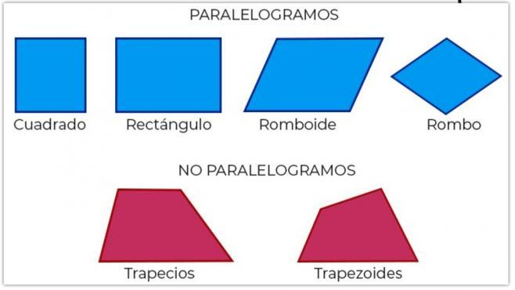

La medida del lado P de la figura 1 es:
- La mitad de la medida del lado Q de la figura 2
- La tercera parte de la medida del lado Q de la figura 2.
- La cuarta parte de la medida del lado Q de la figura 2
- La quinta parte de la medida del lado Q de la figura 2.
- Adriana compro 15 huevos, cada uno de los cuales costo $200. ¿Cuánto pago Adriana por los 15 huevos?
- $1.200
- $1.500
- $2.000
- $3.000
- Los estudiantes de un curso eligieron la actividad a la que quieren asistir entre títeres, magia, cine y teatro. Todos asistirás a la actividad que tuvo mayor votación. La grafica presenta los resultados de la votación

¿Cuál de las actividades asistirán todos los estudiantes?
- Títeres
- Magia
- Cine
- Teatro

- Carolina leyó en su libro de historia que hace muchos años, en Colombia, nueve de cada diez personas no sabían leer ni escribir.
¿Cuál es el número que representa correctamente la información sobre la cantidad de personas que no sabían leer ni escribir?
- 9/10
- 10/9
- 109
- 910

- Un dado con una forma de cubo tiene 3 caras azules, 2 verdes, una amarilla y una roja. La probabilidad de que, al lanzar el dado, este muestre una cara azul, es
- Igual a la probabilidad de que muestre una cara roja
- La mitad de la probabilidad de que muestre una cara verde
- La mitad de la probabilidad de que muestre una cara roja
- Igual a la probabilidad de que muestre una cara verde
- Un número de tres cifras es divisible por 11 si al sumar la primera cifra y a este resultado restarle la segunda, se obtiene 0 o un múltiplo de 11. Por ejemplo, el numero 869 es divisible por 11
8 6 9
De acuerdo con loa anterior el número 726 es divisible por 11, porque:
- (6+2)-7= 1
- (6+7)-2= 11
- (6x7)+2= 44
- (6x2)+7=19

- Juan y María están jugando a sacar fichas, sin mirar, de una bolsa que contiene: 1 ficha roja, 2 verdes, 1 amarilla y 2 negras.
María saca una ficha de la bolsa, ve que es una roja y la deja fuera de la bolsa. A continuación, Juan saca otra ficha de la bolsa.
¿cuál de las siguientes afirmaciones es verdadera?
- La ficha que saca Juan seguramente es blanca
- La ficha que saca Juan seguramente es azul
- La ficha que saca juan no puede ser amarilla
- La ficha que saca juan no puede ser amarilla

- En la siguiente ficha aparece información incompleta de algunas medidas tomadas por Daniel:
Largo de un lápiz: 20.5 cm Ancho de una regla: 17 mm estatura de Francisco: 1,35
¿con cuál de las siguientes unidades se completa la información de la estatura de francisco?
- Metros
- Decámetros
- Decímetros
- Milímetros

HOJA DE RESPUESTAS:
NOMBRE: ______________________________________. FECHA: _________________
1. | A | B | C | D
2. | A | B | C | D
3. | A | B | C | D
5. | A | B | C | D
6. | A | B | C | D
7. | A | B | C | D
8. | A | B | C | D
9. | A | B | C | D
10. | A | B | C | D
11. | A | B | C | D
12. | A | B | C | D
13. | A | B | C | D
14. | A | B | C | D
15. | A | B | C | D

GUÍA No. 10– INTERDISCIPLINAR (PRIMARIA)
GRADO: QUINTO
DOCENTE | GRUPO | E-MAIL
YASMIN SEPÚLVEDA | 501-502 | ysepulvedab@educacionbogota.edu.co  WhatsApp 3204178364
TEMA | PRUEBAS SABER.
OBJETIVOS | INDICADOR (ES) DE DESEMPEÑO:
Fortalecer, profundizar los aprendizajes y habilidades lectoras en los estudiantes. | Destacar la importancia de la lectura en el aprendizaje, como herramienta en busca del fortalecimiento intelectual, enfatizando la competencia interpretativa.
ÁREAS - ASIGNATURAS INVOLUCRADAS:  ESPAÑOL |  | PRODUCTO A ENTREGAR  Hoja de respuestas de la prueba saber diligenciada con esfero negro, que se encuentra al final de la guía.
ACTIVIDADES:
FECHA DE DESARROLLO: JUEVES 5 DE NOVIEMBRE Y ENCUENTRO SINCRÓNICO MIÉRCOLES 4 DE 2020.
ACTIVIDAD.
A CAPERUCITA LE DUELE UN PULMON.

A caperucita le duele un pulmón
De beber guarapo y comer patacón.
El bueno del ogro la va a intervenir
Y con pulgarcito la tiene que abrir.

Será la enfermera la bruja Malumba,
Pondrá la anestesia y se ira de rumba.
Quirófano y sabanas ya están alistando
Los tres cochinitos limpiando, limpiando.

Michin supervisa que todo esté listo,
Con daga y pistola como es lo previsto.
Y yo estaré juicioso, prometió pinocho
Y de su nariz brotaron diez y ocho.

Ha dicho muy docto Simón el bobito:
Ya que se le opera, ¡eso es inaudito!
Es que esa niñita es tan vanidosa,
Contó Cenicienta mordaz y envidiosa.

Y un pulmón se busca por el hospital,
Por toda la jungla y en la catedral.
No nos afanemos ya avanza veloz
A donar el suyo el lobo feroz. Autor: (Luis Darío Bernal Pinilla).

De acuerdo al texto anterior responde las preguntas del 1 al 6.

1) Según el texto anterior este corresponde a:
A. Un mito C. Una leyenda
B. Una canción D. Un Poema.

2) Según lo planteado en el texto se puede decir que este pertenece al género:
A Dramático C Lírico

B Especial D Narrativo.
3) Según el poema anterior este está compuesto por.
A 20 estrofas y 5 versos C 6 estrofas y 20 versos
B 5 estrofas y 20 versos D 5 estrofas y 29 versos
- Se puede concluir que cada una de las líneas que componen un poema recibe el nombre de:
A Verso C Estrofa
B Rima D Ritmo
- Según la lectura en la quinta estrofa riman los versos:
A 1 y 3, 2 y 4. C 1 y 4, 2 y 3
B 4 y 1, 3 y 2 D 1 y 2, 3 y 4.
- Se puede afirmar que en la segunda estrofa del poema las palabras subrayadas corresponden a:
A Una rima literaria C Una rima consonante
B Una rima narrativa D Una rima asonante.
- Se puede decir que al género lirico pertenece:

A La receta y las adivinanzas C Las leyendas y la noticia
- B Los poemas y canciones D El manual de instrucciones y la fabula

- Una de las características del poema podría ser:

A Organizados por estrofas, versos y rima. C Relatos sobre aparecidos
B Expresan la cultura de un territorio D Estrofas con personajes tecnológicos.
- La figura literaria que da vida y sentimientos a seres inanimados se llama:

A Anáfora. C Metáfora
B Símil D Personificación.
- Hipérbole es una figura literaria que:
A Hace comparaciones indirectas. C Aumenta y exagera la realidad.
B Da vida y sentimiento a seres inanimados. D Repite una varias palabras al comenzar un texto.
11) “Llovió cuatro años, once meses y dos días. La atmósfera era tan húmeda que los peces hubieran podido entrar por las puertas y salir por las ventanas navegando en el aire de los aposentos”. (Cien años de soledad Gabriel García Márquez).
*El anterior texto hace referencia a una figura literaria llamada:

A Símil o comparación. C Personificación
B Hipérbole. D Metáfora

12) En la expresión “una hojita seca se quedó soñando” , corresponde a la figura literaria:
A Personificación. C Anáfora
B Símil D Hipérbole
13 ) Los textos que relatan o cuentan hechos reales o imaginarios se llaman:
A Descriptivos. C Instructivos
B Dramáticos. D Narrativos.
14) Entre los textos narrativos están:
A L a receta, el poema. C El cuento, la fábula.
B Las adivinanzas, Refranes. D La noticia, manual de instrucciones.
15) Es una pequeña narración cuyos personajes son animados u objetos con características humanas y deja una enseñanza o moraleja.
A La noticia. C El mito
B La fábula D El poema.

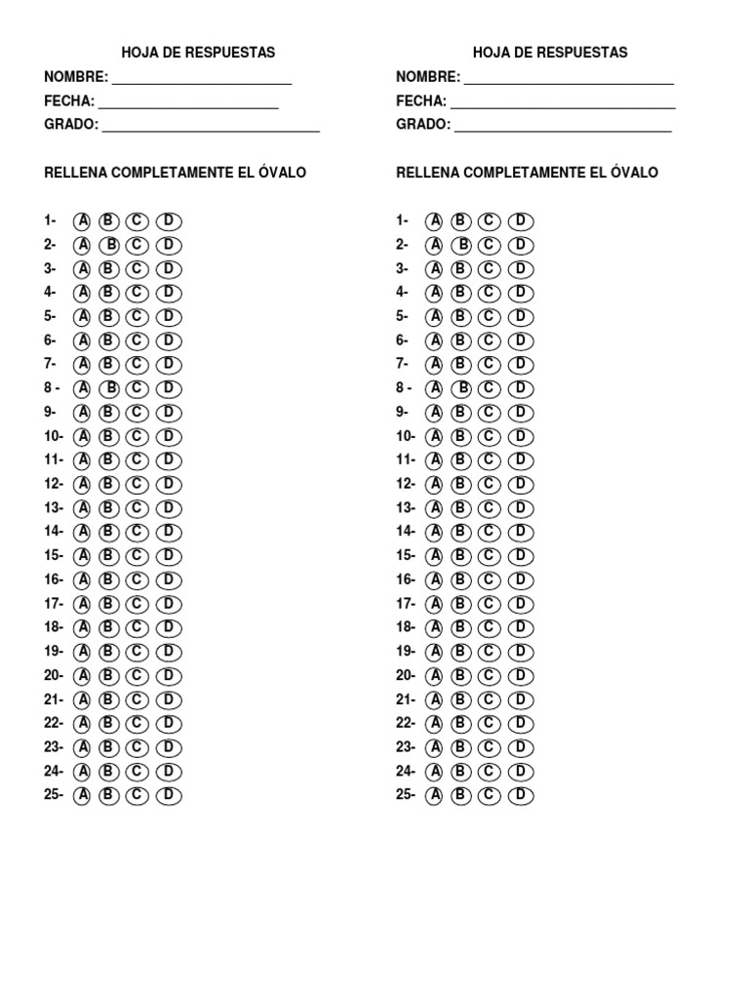

Envíe una foto clara y nítida de la hoja de respuestas PUEDE DIBUJAR EN SU CUADERNO, de manera MUY CLARA Y ORDENADA, LA HOJA DE RESPUESTAS, O TOMAR UNA FOTOCOPIA DE LA Hoja que acá aparece.
NOTA: NO SE ACEPTAN DOBLES RESPUESTAS, NI TACHONES, O ENMENDADURAS EN LA HOJA DE RESPUESTAS.

GUÍA N° 10 – INTERDISCIPLINAR (PRIMARIA)
GRADO: QUINTO

DOCENTE | GRUPO | E-MAIL
Sara Verdugo V. | 501 - 502 | sverdugo@educacionbogota.edu.co  WhatsApp: 314 3041866
TEMA: |  | PRUEBA SABER
OBJETIVO |  | INDICADOR (ES) DE DESEMPEÑO
Fortalecer y profundizar los aprendizajes. |  | - Comprobar la competencia interpretativa y comprensiva a partir del análisis de textos.  -Destacar la importancia de la lectura en los enunciados, textos e imágenes.
ÁREAS – ASIGNATURAS INVOLUCRADAS:  Ciencias naturales y educación ambiental |  | PRODUCTO A ENTREGAR:  Hoja de respuestas de la prueba de preguntas de selección múltiple, que se encuentra al final de esta guía. En total son 15 preguntas que constan de un (1) enunciado y cuatro (4) posibilidades de respuesta, en la cual se debe elegir una correcta y rellenar con esfero el círculo correspondiente a la respuesta.
FECHA DE DESARROLLO: 6 DE NOVIEMBRE DE 2020
PRUEBA TIPO SABER

Lo invito a que lea con atención las preguntas que hallará en esta prueba de selección múltiple, debe elegir solo una respuesta que considere correcta para cada pregunta, y rellenar con esfero el círculo correspondiente en la hoja de respuestas.
_______________________________________________________________________________________

La materia y el flujo de energía circulan en un ecosistema a través de las cadenas alimenticias que la obtienen a partir del sol. Esta energía proveniente del sol es aprovechada por los productores y la transforman en energía química por medio del proceso de la fotosíntesis. Una parte de esta energía la utilizan las plantas para alimentarse y la otra parte la almacenan. Los consumidores obtienen algo de esa energía cuando se alimentan de los productores, parte de esta energía la utiliza para desarrollar sus actividades otra parte la almacenan en su cuerpo y una última parte la regresa al medio ambiente en forma de calor. Los descomponedores obtienen energía de los organismos que han muerto, la energía química que tienen almacenada la utilizan una parte para vivir y liberan al medio la que no necesitan. (Ver guía 5)

Según el texto anterior.

- El flujo de energía proveniente del sol es aprovechado por los:
- Consumidores
- Productores
- Descomponedores
- Ninguno de los anteriores.

- Los productores atrapan la luz del sol y la transforman en energía:
- lumínica
- química
- eléctrica
- mecánica

- Los consumidores regresan parte de la energía al medio ambiente en forma de:
a. luz
b. calor
c. comida
d. fotosíntesis
La materia es todo lo que existe tiene masa y ocupa un lugar en el espacio, es decir tiene volumen, está formada por partículas que se hallan en continuo movimiento. La materia se presenta en cuatro estados fundamentales que son: sólido, líquido gaseoso y plasma. La roca es un ejemplo de estado sólido y sus partículas están muy cerca y ordenadas. El agua es un ejemplo de estado líquido y sus partículas se encuentran a mayor distancia una de otra. Las burbujas que contienen las gaseosas, son cuerpos que están en estado gaseoso y sus partículas están distantes unas de otras. El sol es un cuerpo en estado plasma y sus partículas se separan violentamente a causa de las altas temperaturas. (Ver guía 6)

- La siguiente figura muestra la representación esquemática de las partículas que se encuentran en estado:
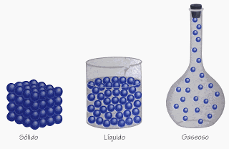
a. gaseoso
b. plasma
c. líquido
d. sólido

- Todo aquello que tiene masa y ocupa un lugar en el espacio se denomina:
a. Energía
b. Materia
c. Tiempo
d. Densidad

- Los estados de la materia que se mencionan en la lectura son:
- Peso, color, forma
- Sólido, líquido, gaseoso, plasma
- Talla, peso, forma
- Líquido, dureza, blando

- La masa es:
a. Cantidad de energía de un cuerpo
b. Espacio que ocupa un cuerpo
c. Cantidad de materia que posee un cuerpo
d. Fuerza que ejerce la gravedad de la tierra

Los estados de agregación o estados de la materia son los distintos cambios que presenta la materia, y se producen por aumento o disminución de temperatura (calor o frío). Existen diferentes estados de agregación:
Fusión: Cambio de estado sólido a estado líquido
Vaporización: Cambio de estado líquido a estado gaseoso
Solidificación: Cambio de estado líquido a estado sólido
Sublimación: Cambio de estado sólido a estado gaseoso. (Ver guía 7)

- Cómo se llama el cambio de estado que se presenta en la siguiente imagen? :
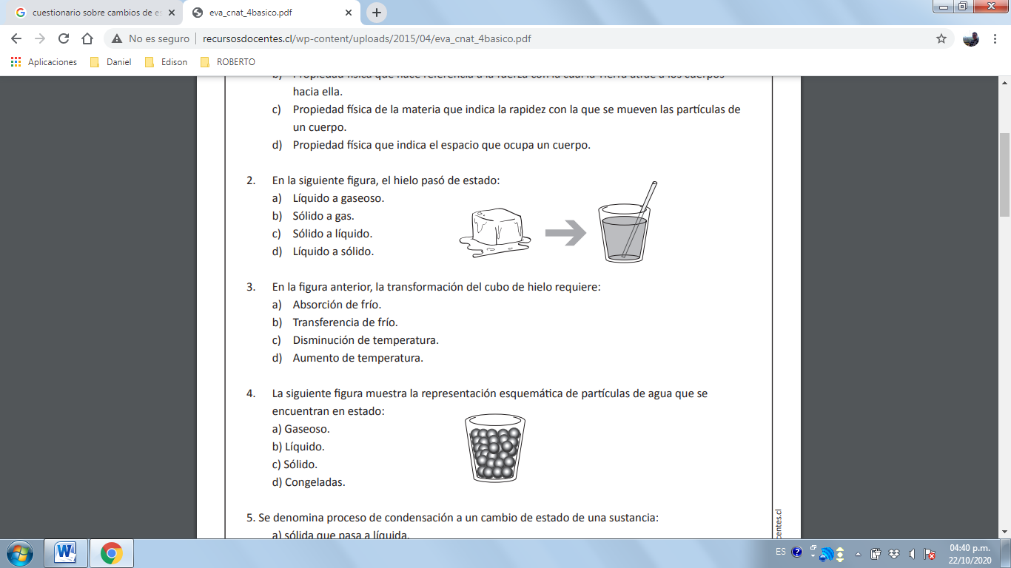
a. Vaporización
b. Fusión
d. Solidificación
e. Sublimación

- En la figura anterior, la transformación del cubo de hielo requiere:
a. Absorción de frío.
b. Transferencia de frío.
c. Disminución de temperatura.
d. Aumento de temperatura.

10. Se denomina proceso de sublimación a un cambio de estado en una sustancia de:
a. Sólido que pasa a líquido.
b. Líquido que pasa a gaseoso
c. Líquido que pasa a sólido
d. Sólido que pasa a gaseoso

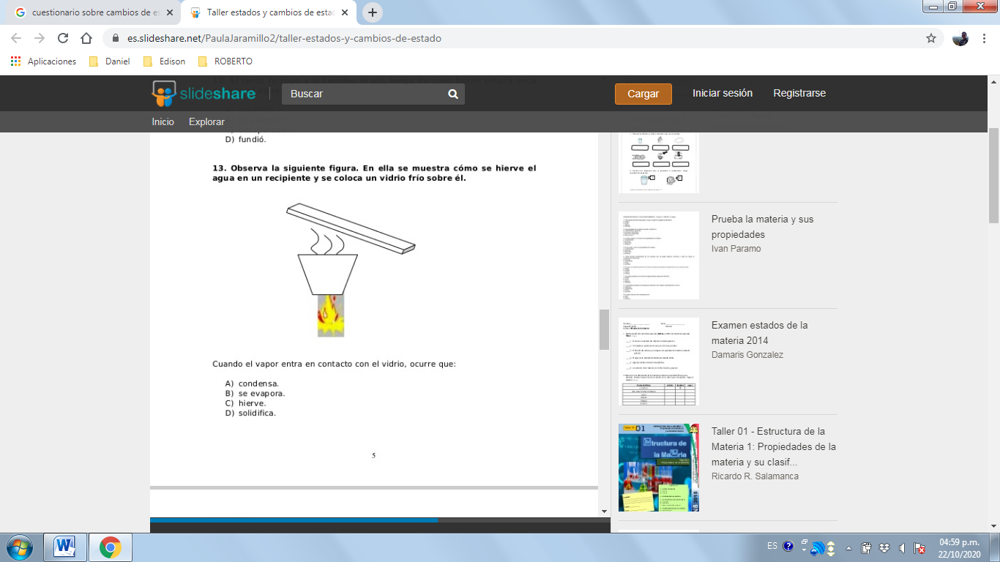
Observe la siguiente figura. En ella se muestra como se hierve el agua en un recipiente y se coloca un vidrio frío sobre él.

11. Cuando el vapor entra en contacto con el vidrio ocurre un cambio llamado:
- Fusión
- Vaporización
- Solidificación
- Sublimación

12. La combustión, la oxidación y la fermentación son transformaciones de la materia:
a. Físicas
b. Energéticas
c. Químicas
d. Biológicas

13. La siguiente figura corresponde a una máquina simple:
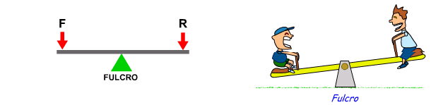
a. Palanca
b. Polea
c. Plano inclinado
d. Rueda

Un circuito eléctrico es un conjunto de elementos unidos entre sí que permiten la circulación de energía a través de un camino cerrado. Sus elementos fundamentales son: Generador: proporciona energía. Conductor: transporta energía. Interruptor: abre o cierra el circuito. Dispositivos: reciben la energía y la transforman en luz y calor. (Ver guía 9)

14. Los elementos encargados de recibir energía y transformarla en luz y calor son:
a. Los generadores
b. Los interruptores
c. Los dispositivos
d. Los conductores

15. Los conductores encargados de transportar la energía son:
a. Las pilas
b. Los bombillos
c. Los metales
d. Interruptor

Envíe ÚNICAMENTE una foto clara y nítida de la hoja de respuestas PUEDE DIBUJAR EN SU CUADERNO, de manera MUY CLARA Y ORDENADA, LA HOJA DE RESPUESTAS, O TOMAR UNA FOTOCOPIA DE LA Hoja que acá aparece.

NOTA: NO SE ACEPTAN DOBLES RESPUESTAS, NI TACHONES, O ENMENDADURAS EN LA HOJA DE RESPUESTAS.

GUÍA No. 10 – INTERDISCIPLINAR (PRIMARIA)
GRADO: QUINTO
DOCENTE | GRUPO | E-MAIL
NIDIA FABIOLA CAMELO G. | 501 - 502 | nfcamelo@educacionbogota.edu.co / 3053758452
TEMA | APLICACIÓN PRUEBA SABER
OBEJTIVOS |  | INDICADOR (ES) DE DESEMPEÑO:
Identificar algunas de las temáticas más importantes, desarrolladas en este año virtual. |  | Reconoce temáticas importantes del grado desde el área de Sociales.
AREAS - ASIGNATURAS INVOLUCRADAS:  Sociales |  |  | PRODUCTO A ENTREGAR  Foto de la tabla de respuestas en el cuaderno, marcando con esfero la respuesta.
ACTIVIDADES:

FECHA DE DESARROLLO: LUNES 9 DE NOVIEMBRE. ENCUENTRO SINCRÓNICO VIERNES 6 DE NOVIEMBRE DE 2020
ACTIVIDAD
Para desarrollar está guía se propone un repaso de algunas de las temáticas desarrolladas durante este año escolar virtual, por medio de un cuestionario tipo Icfes con opción de respuesta múltiple, el cual debes leer muy bien y en tu cuaderno realizar la tabla de respuestas o recortarla y pegarla; en está contestar cada una de las preguntas marcando solo una opción de respuesta (para esto utiliza esfero de tal manera que se note bien la opción marcada y al momento de la foto quede clara). Puedes apoyarte con las actividades que desarrollamos durante este año, en las diferentes guías desarrolladas virtualmente.

PRUEBA SABER FINAL GRADO 5° ÁREA SOCIALES

- Algunos cuerpos que encontramos en el universo son:
- Constelaciones, cometas, estrellas b. Galaxias, satélites, planetas
- Asteroides, meteoritos d. Todos los anteriores

- Los planetas que se encuentran en el Sistema Solar son:
a. Mercurio, Venus, Tierra, Marte, Júpiter, Saturno, Urano, Neptuno | b. Cometas, Satélites
c. Tierra, luna, sol | d. Planetas enanos
- La Tierra tiene una estructura interna y externa a saber:
a. Núcleo y corteza | b. Núcleo, manto, corteza, litosfera, hidrosfera, atmósfera.
c. Atmósfera y agua | d. Manto y litosfera
- Las coordenadas geográficas son líneas imaginarias que dividen la Tierra y permiten ubicar cualquier sitio en ella, de acuerdo a esto los 4 puntos de la posición astronómica de Colombia son:
a. Norte y sur | b. Occidente y oriente
c. Punta gallina, San José, San Antonio y Cabo Manglares | d. Guajira y Orinoco
- Colombia por su posición tiene unos límites geográficos que son:
a. Venezuela, Brasil, Perú, Ecuador, Panamá, Océano Pacífico y Océano Atlántico (Mar Caribe) | b. Océano Pacífico y Océano Atlántico
c. Perú, Ecuador, Panamá, Brasil, Venezuela | d. Ninguno
- La economía colombiana se encuentra dividida en sectores que son:
a. Minería, pesca, agricultura | b. Exportación de café
c. Cultivos y explotación petrolera | d. Primario, Secundario y Terciario
- Colombia posee grandes riquezas y su gente se caracteriza por ser:
a. Negativos | b. Perezosos
c. Alegres, serviciales, amables, perseverantes | d. Ansiosos
- La riqueza colombiana es inmensa cuenta con gran biodiversidad; el relieve se encuentra agrupado así:
a. Montañas y valles | b. Sistema montañoso andino, valles interandinos, llanuras y sistema montañoso periférico
c. Bosques y cultivos | d. Llanuras y desiertos

- Colombia posee grandes riquezas hidrográficas, cuenta con muchísimos ríos los cuales conforman las Vertientes hidrográficas que se son:
a. Caribe, Pacífico, Orinoco y Amazonas | b. Cartagena, Magdalena, Atrato
c. Villavicencio, Caribe, Pacífico | d. Antioquia, Vaupés, Amazonas
- Colombia posee una variedad de climas gracias a los cuales cuenta con diversos pisos térmicos que son:
a. Selvas tropicales | b. Tropical húmedo
c. Cálido, templado, frío, páramo, nieves permanentes | d. Desiertos secos
- Colombia es un país con una historia intensa y extensa. En ella se contemplan unos períodos de la historia a saber:
a. Precolombino, conquista, colonia, independencia y república | b. Reyes, barcos, esclavos
c. Españoles, indígenas, Negros | d. Pasado, presente, futuro
- Los siglos que transcurrieron entre 1550 y 1810 se han denominado “época colonial”, algunas Instituciones Políticas Y Económicas En La Colonia son:
a. Indígenas, esclavos | b. Mestizos, Tribunos
c. Negros, españoles | d. Mita, encomienda, resguardos
- La Independencia de Colombia fue:
a. Un sometimiento de los indígenas | b. Un rendimiento de cuentas
c. Se produjo la primera diferencia de los criollos | d. El proceso que marco el final del período de dominio del Imperio español en el actual territorio colombiano.
- El siglo XIX en Colombia fue una época de grandes confrontaciones y cambios; nacen los partidos:
a. Insurgentes y renegados | b. Criollos y españoles
c. Federalistas y Centralistas | d. Zambos y indígenas
- Fueron el último presidente del siglo XX y el primero del siglo XXI:
a. Andrés Pastrana Arango y Álvaro Uribe Vélez | b. Juan Manuel Santos y Álvaro Uribe
c. Iván Duque y Cesar Gaviria | d. Andrés Pastrana y Juan Manuel Santos

Envíe ÚNICAMENTE una foto clara y nítida de la hoja de respuestas PUEDE DIBUJAR EN SU CUADERNO, de manera MUY CLARA Y ORDENADA, LA HOJA DE RESPUESTAS, O TOMAR UNA FOTOCOPIA DE LA Hoja que acá aparece.

NOTA: NO SE ACEPTAN DOBLES RESPUESTAS, NI TACHONES, O ENMENDADURAS EN LA HOJA DE RESPUESTAS.

GUÍA N° 10 – INTERDISCIPLINAR (PRIMARIA)
GRADO: QUINTO

DOCENTE | GRUPO | E-MAIL
Sara Verdugo | 501 | sverdugo@educacionbogota.edu.co  whatsApp 3143041866
Fabiola Camelo | 502 | nfcamelo@educacionbogota.edu.co  whatsApp 3053758452
TEMA: Acoso Escolar
OBJETIVO |  | INDICADOR (ES) DE DESEMPEÑO
Identificar términos relacionados con el acoso escolar. |  | -Reconoce términos relacionados con el acoso escolar.  -Asume su responsabilidad en el acoso escolar.
ÁREAS - ASIGNATURAS INVOLUCRADAS: |  | PRODUCTO A ENTREGAR:
Cátedra por la Paz - Religión - Ética y valores |  | Transcribir la guía y desarrollar las actividades en el cuaderno de cátedra, con excelente letra, ortografía, orden, dibujos y coloreado.
FECHA DE DESARROLLO: LUNES 9 DE NOVIEMBRE DE 2020
ACTIVIDAD: En la siguiente sopa de letras encuentras términos relacionados con el acoso escolar, encuéntralos y luego expresa con tus palabras lo que entiendes por cada uno de ellos. Finalmente escribe una situación en donde se muestre el acoso escolar y en el cual seas tú testigo, ¿cómo actuarias?

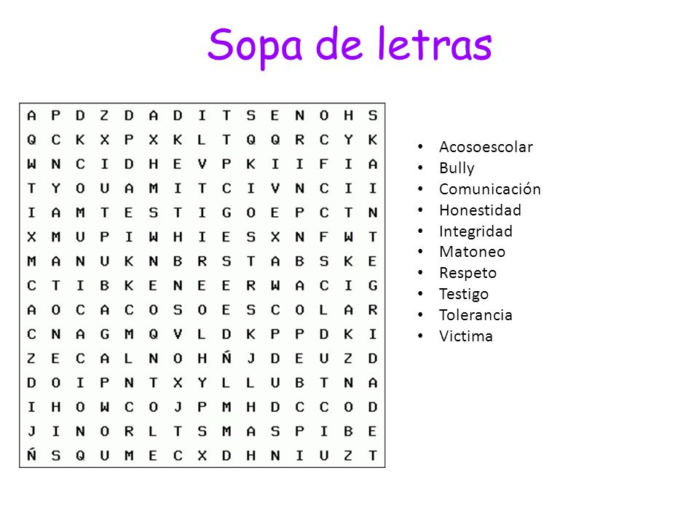

GUÍA No. 10 – INTERDISCIPLINAR (PRIMARIA)
GRADO: QUINTO
DOCENTE | GRUPO | E-MAIL
ALEJANDRO HERRERA HERNANDEZ | 501 Y 502 | waherrera@educacionbogota.edu.co  WhatsApp: 315 6537033
TEMA | PRUEBA SELECCIÓN MÚLTIPLE
OBEJTIVOS |  | INDICADOR (ES) DE DESEMPEÑO:
Identificar correctamente el vocabulario aprendido en las guías trabajadas durante el año. |  | Emplea el vocabulario aprendido durante el año para responder pruebas tipo saber con preguntas de selección múltiple.
AREAS - ASIGNATURAS INVOLUCRADAS:  INGLÉS |  |  | PRODUCTO A ENTREGAR  Fotografía de la actividad realizada
ACTIVIDADES:
FECHA DE DESARROLLO: MARTES 10 DE NOVIEMBRE ENCUENTRO SINCRÓNICO: MARTES 10 DE NOVIEMBRE
ACTIVIDAD
De acuerdo con las imágenes selecciona la opción correcta A, B o C, enciérrala con un círculo.
- Dance  - Play soccer  - Listen to music | - Dance  - Play soccer  - Listen to music | - Play soccer  - Listen to music  - Watch TV

- Sleep  - Eat  - Study | - Have breakfast  - Wake up  - Listen to music | - Take a shower  - Have breakfast  - Play soccer | - Play soccer  - Listen to music  - Watch TV

 |  | - . |  | - .
- Sleep  - Eat  - Brush the teeth |  | - Sleep  - Eat  - Brush the teeth |  | - Sleep  - Eat  - Brush the teeth
 |  | - What number is this? |  | - What number is this?
- Ride a bike  - Listen to music  - Watch tv |  | - fifty  - One hundred  - ninety |  | - thirteen  - sixteen  - thirty
- What number is this? | - What number is this? |  | - What number is this? |  | - Complete the sentence:  She ________ in Bogota.
- fourty  - forty six  - forty five | - Ninety  - Ninety seven  - Ninety three |  | - Eighty two  - eighty  - eight two |  | - live  - lives
- Complete the sentence:  This duck ___ beautiful colours. |  | - Complete the sentence:  She ___ out in fear. |  | - Complete the sentence:  I ________ in a bank.
- have  - has |  | - cries  - cry |  | - work  - works

GUÍA No. 10 – INTERDISCIPLINAR (PRIMARIA)
GRADO: QUINTO
DOCENTE | GRUPO | E-MAIL
Helvert Sarmiento G. | 501 - 502 | hsarmiento@educacionbogota.edu.co  WhatsApp 3212892451
TEMA | COORDINACIÓN DINÁMICA GENERAL
OBJETIVOS |  | INDICADOR (ES) DE DESEMPEÑO:
- Aplicar la actividad física en el diario vivir.  - Incentivar las buenas relaciones con nuestros familiares. |  | *El estudiante realiza actividad física con un familiar.
ÁREAS - ASIGNATURAS INVOLUCRADAS:  Ed. Física. |  |  | PRODUCTO A ENTREGAR  Enviar video corto o fotografías de uno de los entrenamientos en casa y de la actividad, el reto motriz y/o informe escrito sobre el trabajo realizado.
ACTIVIDADES:
FECHA DE DESARROLLO y ENCUENTRO SINCRÓNICO: Miércoles 12 de Noviembre de 2020
ACTIVIDAD
- Realizar movilidad articular en compañía de un familiar, cuello, hombros, cintura, rodillas y tobillos.
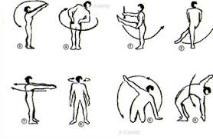
- Reto motriz:
Saltar lazo en el puesto de manera individual, 30 segundos con pies simultáneos y 30 segundos con pie alterno sin parar ni equivocarse.
Simultaneo 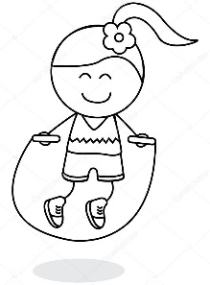 Alterno 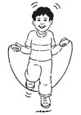
En compañía de un familiar deben realizar en pareja 15 saltos con un lazo, ustedes se inventan la manera de hacerlo de forma creativa y sin equivocarse.
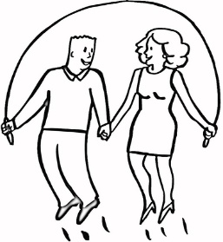

- Realizar estiramiento:

Debe realizar de 20 a 30 segundos de elongación en cada grupo muscular.

GUÍA No. 10 INTERDISCIPLINAR (PRIMARIA)
GRADO: QUINTO
DOCENTE | GRUPO | E-MAIL
Maritza Cáceres Gaitán | 501- 502 | micaceresg@educacionbogota.edu.co  WhatsApp: 3203046126
TEMA | PRUEBA SABER
OBEJTIVOS |  | INDICADOR (ES) DE DESEMPEÑO:
- Fortalecer en los estudiantes habilidades lectoras y conocer aprendizajes adquiridos a partir de una prueba saber enfocada a temas vistos en las guías de trabajo que se realizaron durante los tres períodos académicos. |  | - Comprende las preguntas planteadas y responde de acuerdo a las temáticas vistas durante todo el año lectivo.
AREAS - ASIGNATURAS INVOLUCRADAS: *  Danzas- Artes |  | PRODUCTO A ENTREGAR  - Debes tomar foto de las respuestas y enviarlas al WhatsApp de la docente de danzas.
ACTIVIDADES:
FECHA DE DESARROLLO: Jueves 12 de noviembre - Encuentro sincrónico 4:00 pm
ACTIVIDAD:

- El pasillo es un baile de salón que se bailaba desde la época de la colonia, en qué lugar de nuestro país se enfatizó esta danza:

a. Santander c. Bogotá
b. Tolima d. Villavicencio

- La marimba es un instrumento que se utiliza para interpretar uno de los ritmos más importantes de nuestro país, cual es:

- El joropo c. La cumbia
- El currulao d. El bambuco

- El poema titulado “A MI MADRE” fue escrito por :

- Julio Flores c. Jorge Isaac
- Rafael Pombo d. José Martí

- Cuál de las siguientes danzas NO son típicas de Colombia:

- Capoeira- Samba c. Cumbia- Mapalé
- Joropo- Bambuco d. Currulao-Pasillo

- La canción “Para la guerra nada” de la cantautora Marta Gómez, nos deja un mensaje muy interesante, el cual se resume en dos palabras, cuales son:

- Trabajo y dedicación c. perseverancia y nobleza
- Respeto y amor d. Estudio y disciplina

- La cumbia es una de las danzas más importantes de nuestro país, a que región pertenece:

- Región andina c. Región Caribe
- Región de Orinoquia d. Región Pacífica

- En qué aspectos representa al hombre llanero la danza del joropo:

- Ternura e inocencia c. Amistad y nobleza
- Paciencia y tolerancia d. Altivez y gallardía

- José Martí se destacó por ser un gran hombre ilustre durante toda su vida, algunas de sus profesiones fueron:

- Deportista- Medico c. Poeta- Político
- Arquitecto-Ingeniero d. Dibujante-Actor

- Cuál de los siguientes términos NO hace referencia a lo que conocemos como folclor:

- Fiestas y carnavales de una región c. Danzas típicas de una región
- Tradición de una cultura d. Ritmos urbanos

- Durante la mayoría de actividades realizadas por los estudiantes se trabajaron aspectos muy importantes en familia como:

- Trabajo en equipo c. Responsabilidad
- Creatividad d. Todas las anteriores

